気体の性質②
前回の授業では、リトマス紙・ＢＴＢ溶液・石灰水を使って、酸性とアルカリ性を調べました。今回は、ある方法を使って、水に溶けるor溶けないを調べます！
(｡◕ˇдˇ​◕｡)/「レッツラゴー！」

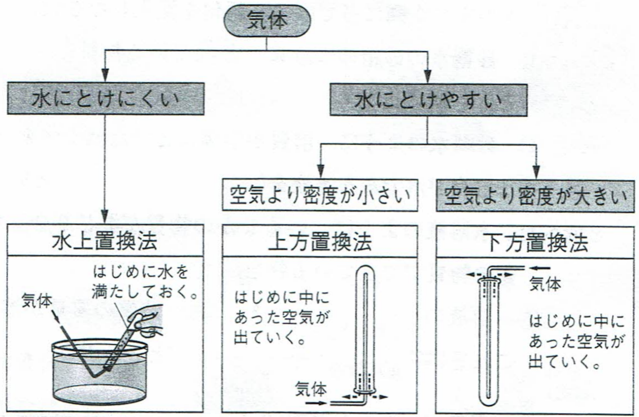
水上置換法：水に溶けないor溶けにくい気体を集めるときに使う。下方や上方置換よりも、空気中の物質が混ざりにくい特徴がある。
上方置換法：水に溶けやすく、空気より密度が小さい気体に使う
下方置換法：水に溶けやすく、空気より密度が大きい気体に使う
※二酸化炭素は水に溶けるが、少ししか溶けないので水上置換でもOK
POINT―――――――――――――――――――――――――――――――――――――
空気より密度が小さい気体は、上に移動する。空気より密度が大きい気体は、下に移動する。前回の授業で説明した「密度による浮き沈み」を思い出しましょう

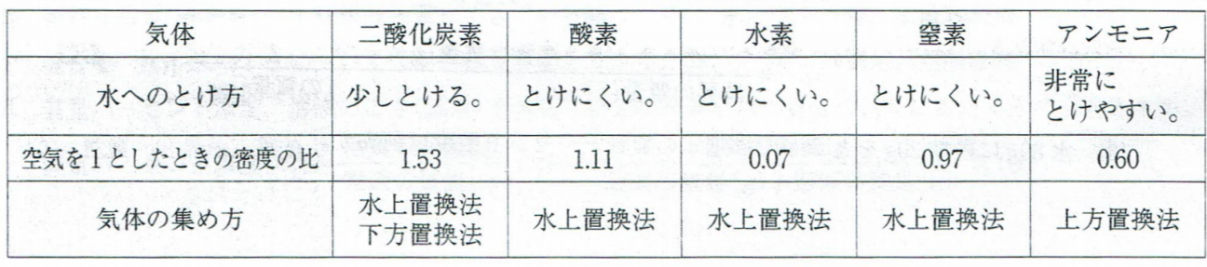
物質の集め方をまとめた表です

Q.空気を1としたとき、密度が1以下の物質は空気中で上に移動する？それとも下に移動する？

アンモニアの発生方法
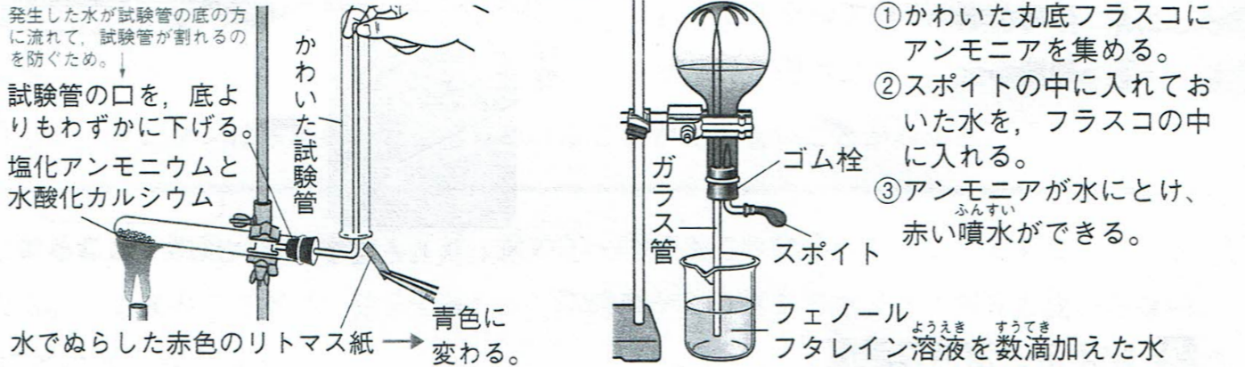

※フェノールフタレイン溶液とは、アルカリ性に反応して赤くなる物質である。
２ＮＨ_{４}Ｃｌ＋Ｃａ（ＯＨ）_{２}→ＣａＣｌ_{２}＋２ＮＨ₃＋２Ｈ_{２}Ｏ
↑
この実験のアンモニアが発生する仕組み(多分テストには出ないのでOK)

POINT―――――――――――――――――――――――――――――――――――――
・水が噴水のように出るのは、スポイトから出てきた少量の水にアンモニアが溶けるため、フラスコ内にあったアンモニアが無くなり、真空が生まれるから。
・丸底フラスコで実験するのは、四角いフラスコだと真空に耐えられずに割れる可能性があるから

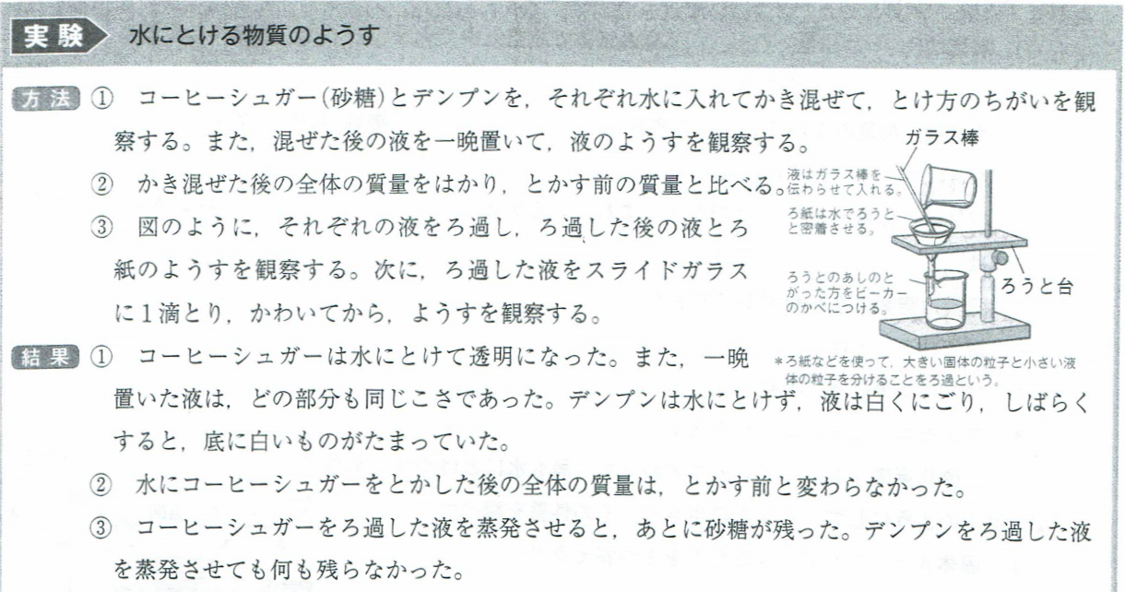
物質が水に溶ける様子

この実験から読み取れることを三つ考えてみよう！

物質が水に溶けた状態にみられる決まり

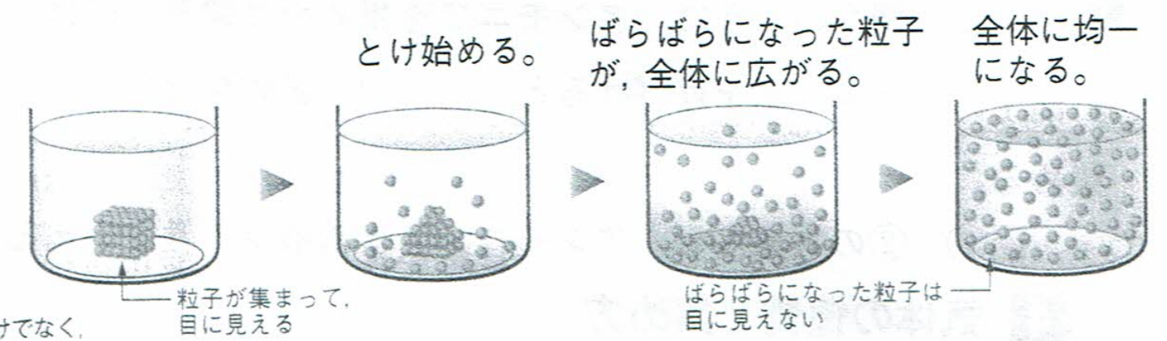
- 液体は透明である
- 物質は均一に広がるので、濃さはどの部分も同じ
- 時間がたっても濃さはどの部分でも変わらない

溶質・溶媒・溶液の違い← (‘ω’)ノ「超重要です」
溶質：砂糖水の砂糖のように、溶けている物質のこと （砂糖）
溶媒：砂糖水の水のように、砂糖(溶質)を溶かす液体のこと （水）
溶液：砂糖水のように、溶液が溶媒に溶けた液全体のこと （砂糖+水）
↑
(/・ω・)/「イメージとしてはこんな感じ」
また、溶媒が水である溶液を、水溶液と言います！

最後に、全ての物質は「純粋な物質」か「混合物」に分類することが出来る
純粋な物質：一種類の物質で出来ている物
Ex.水、ブドウ糖、二酸化炭素
混合物：水溶液のように、いくつかの物質が混じり合った物
Ex.塩水、砂糖水

(‘◇’)ゞ「皆さんには、溶液の濃さをパーセントで表せるようになってもらいます！！」
質量パーセント濃度の求め方

これは、何度も問題を解きながら定着させていきましょう！ ｐ71 2⃣の(2)

